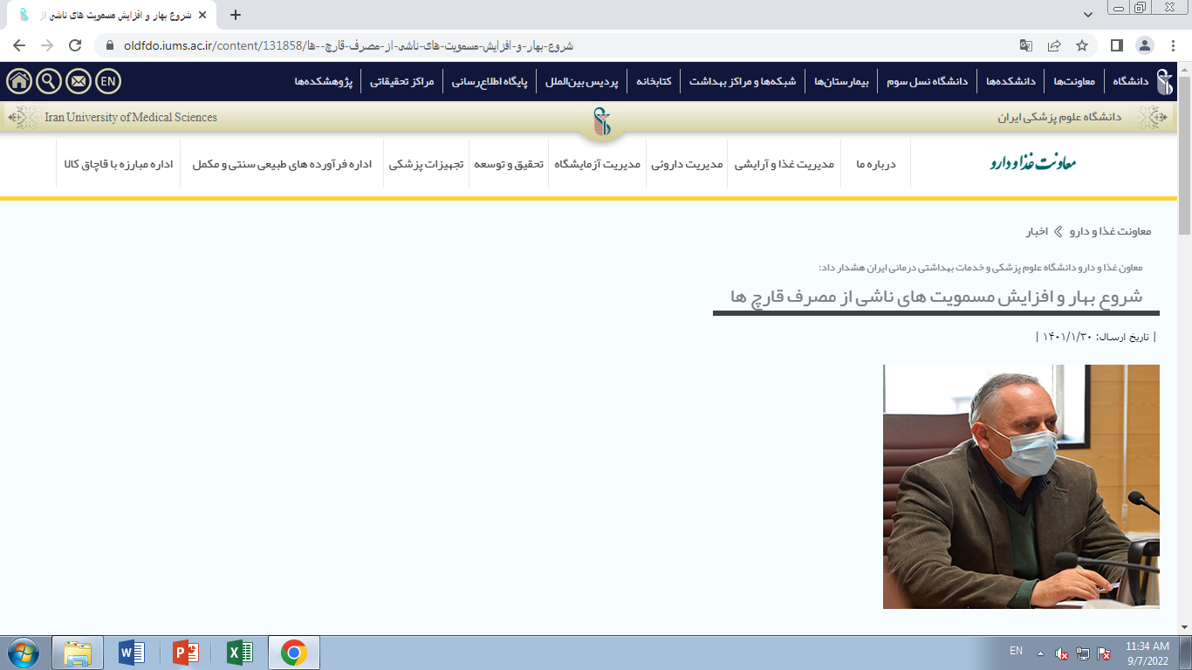

**معاون غذا و دارو دانشگاه علوم پزشکی و خدمات بهداشتی درمانی ایران هشدار داد:**  
  
**شروع بهار و افزایش مسمویت های ناشی از مصرف قارچ  ها**  
  
**به گزارش روابط عمومی معاونت غذا و دارو دانشگاه علوم پزشکی ایران، معاون غذا و دارو دانشگاه ایران طی مصاحبه ای به مسمومیت ناشی از مصرف قارچ های سمی اشاره کرد.**  
**دکتر مهران ولائی معاون غذا و دارو دانشگاه علوم پزشکی ایران در مصاحبه ای پیرامون مسمومیت های ناشی از قارچ های سمی  ضمن اشاره به شروع فصل بهار ظهار داشت: با فصل بهار و   فراهم شدن شرایط مساعد رشد قارچ های خودرو متاسفانه موجی از مسمومیت های اتفاقی ناشی از مصرف خوراکی قارچ های خودرو و سمی بروز می کند.**  
**آمار نشان می دهد در نیمه نخست سال ۱۴۰۰ تعداد ۸۲۸ مورد مراجعه به بیمارستان در اثر مسمومیت با قارچهای خودرو و سمی بوده و تهران نیز در زمره بیشترین رخداد مسمومیت در نیمه نخست سال ۱۴۰۰ قرار دارد.**  
**وی ادامه داد: متاسفانه مصرف خوراکی قارچ های خودرو و سمی، منجر به فوت، نارسایی کبد و بستری شدن  می گردد**.**این موارد با آموزش عمومی و اطلاع رسانی و ارائه هشدار به موقع قابل پیشگیری خواهد بود.**  
**معاون غذا و دارو دانشگاه ایران در ادامه به  ذکرتوصیه ها و رعایت نکاتی پرداخت و افزود: از مصرف قارچ های خودرو مخصوصا قارچ هایی که در کنار تنه درختان (علی الخصوص درختان خشک شده) می رویند و یا قارچ های جمع آوری شده به وسیله افراد بومی،  موکداً خودداری  شود و تنها قارچ هایی که از طریق مراکز مجاز و در بسته بندی های دارای مجوز می باشند، خریداری گردد.**  
  
**شناسایی انواع خوراکی قارچ از انواع سمی تنها بر اساس خصوصیات ظاهری مانند شکل، رنگ، بو، قوام و مزه مشکل بوده و تنها از طریق متخصصان و کارشناسان مجرب قارچ شناسی  و گیاه شناسی امکان پذیر است. لذا نبایستی به توصیه های برخی از افراد در تشخیص انواع سمی از  انواع خوراکی قارچ  توجه شود. برخی از سموم موجود در قارچ های سمی، مقاوم به گرما بوده و فرآیندهای آماه سازی غذا مانند: کباب کردن، آب پز کردن، سرخ کردن، بخار پز کردن قادر به تخریب کامل مواد سمی موجود در آن نمی باشد.**  
**دکتر ولائی در ادامه به علائم مسمومیت با قارچهای سمی پرداخت و اظهار داشت: در صورت بروز علایم و نشانه های گوارشی (تهوع، استفراغ و اسهال) به صورت تاخیری (۱۲-۵ ساعت پس از مصرف خوراکی قارچهای خودرو)،  باید هر چه سریعتر بیمار را به مرکز درمانی تخصصی مسمومیت ها  منتقل گردد. در مواردی که علائم گوارشی بصورت تاخیری (با فاصله بیش از ۶ ساعت از مصرف قارچ خودرو) رخ دهد این دسته از قارچها سمیت به مراتب بیشتری دارند و منجر به نارسایی حاد کبدی و مرگ می شوند.**  
**هرگونه تاخیر در انتقال بیمار به مراکز درمانی تخصصی مسمومیت ها، سبب افزایش احتمال شکست درمان و حتی مرگ بیمار می شود. بنابراین با مشاهده علایم و نشانه های بالینی اولیه به ویژه از نوع تاخیری در فردی با سابقه  مصرف خوراکی قارچ خودرو، از هرگونه خوددرمانی و درمان علامتی پرهیز نموده و بیمار را در اسرع وقت به بیمارستان منتقل نمایید و در صورت امکان، نمونه باقی مانده قارچ مصرف شده ی بیمار را برای شناسایی کادر پزشکی در بیمارستان به همراه داشته باشید.**